МИНИСТЕРСТВО НАУКИ И ВЫСШЕГО ОБРАЗОВАНИЯ РФ

ФЕДЕРАЛЬНОЕ ГОСУДАРСТВЕННОЕ БЮДЖЕТНОЕ ОБРАЗОВАТЕЛЬНОЕ УЧРЕЖДЕНИЕ ВЫСШЕГО ОБРАЗОВАНИЯ

**Московский авиационный институт**

**(национальный исследовательский университет)**

Институт № 8 «Компьютерные науки и прикладная математика»

Кафедра 806 «Вычислительная математика и программирование»

**ОТЧЁТ**

По дисциплине:«Введение в авиационную и ракетно-космическую технику»

На тему: «Марс-3»

Оценка: Выполнили:

Подпись преподавателя: Группа М8О-103БВ-24

Бахолдин И.А.

Романов Б.А.

Сылкин И.Р.

Тернавский А.А.

Москва, 2024

**Оглавление**

**Введение** **3**

**План Выполнения Работы 5**

**Глава 1: Описание Миссии** **7**

**Глава 2: Разработка физической и математической модели.** **15**

**Глава 3. Моделирование в Kerbal Space Program.** **21**

**Глава 4: Программная реализация.** **29**

**Заключение** **33**

**Список используемой литературы** **35**

# Введение

**Тема**:

Миссия «Марс-3» представляет собой знаковое событие в истории космонавтики, так как это первая успешная автоматическая посадка на поверхности планеты Марс. Целью этой миссии было провести глубокое и всестороннее исследование геологической структуры и характеристик Марса, что значительно расширило наши знания о данной планете и ее возможностях для будущих исследований.

**Цель**:

Основная задача заключается в том, чтобы воссоздать первую успешную мягкую посадку на Марс в популярной игровой среде Kerbal Space Program (KSP). Это позволит нам не только лучше понять, как проходила эта историческая миссия, но и воспроизвести процессы, связанные с ее реализацией, что является важным шагом для любителей космонавтики и моделирования.

**Задачи**:

1. Исследовать и тщательно проанализировать доступные данные о миссии «Марс-3», чтобы получить полное и глубокое представление о ее ходе, результатах и значении для науки.

2. На основе собранной информации разработать математические и физические модели, которые будут служить основой для симуляции, позволяя нам более точно воспроизвести условия полета.

3. Создать программные алгоритмы, которые позволят точно рассчитывать параметры полета, учитывая все необходимые факторы, такие как гравитация, атмосферные условия и траектория.

# 

**Конкретные задачи**:

- Изучить и систематизировать информацию, касающуюся реальной миссии, чтобы создать полное представление о ее особенностях, достижениях и сложностях, с которыми столкнулись инженеры и ученые.

- Создать математическую модель с использованием соответствующего программного обеспечения, которая будет отражать ключевые аспекты миссии, такие как динамика полета и взаимодействие с атмосферой.

- Проектировать ракету-носитель «Протон-К» в KSP, учитывая все ее конструктивные особенности, технические характеристики и исторический контекст.

- Реализовать запуск ракеты-носителя, осуществить выход на орбитальную траекторию вокруг Марса и развернуть исследовательский зонд для успешной посадки на поверхности планеты, что является критически важным этапом.

- Собирать данные во время симуляции, проводить их анализ и сравнение с реальными результатами миссии, чтобы выявить возможные расхождения и улучшить модель.

- Составить подробный отчет о выполненной работе, в котором будут отражены все этапы и результаты нашего проекта, что поможет в дальнейшем изучении и понимании подобных миссий.

**Название команды**: «SpaceY»

**Состав команды**:

- Бахолдин Иван — математик, ответственный за разработку математических моделей и анализ их точности.

- Романов Богдан — физик, занимающийся физическими аспектами полета и взаимодействием с атмосферой Марса.

- Сылкин Илья — программист, который отвечает за разработку программного обеспечения и алгоритмов, необходимых для симуляции.

- Тернавский Александр — тимлидер, который координирует все действия команды, управляет проектом и отвечает за его реализацию в KSP.

# План Выполнения Работы

**Теоретическая часть**:

1. Подробное и всестороннее описание исторической миссии «Марс-3», включая ее цели, достижения и влияние на дальнейшие исследования планеты.

2. Анализ конструктивных особенностей и технических характеристик, которые сыграли ключевую роль в успешной реализации миссии, а также изучение возможных проблем, с которыми столкнулись инженеры.

**Моделирование**:

1. Разработка модели выхода на орбиту, которая будет учитывать все необходимые параметры и условия, включая гравитацию и атмосферное сопротивление.

2. Моделирование ракеты-носителя «Протон-К», с акцентом на ее конструкцию, характеристики и историческую значимость, что позволит лучше понять ее роль в миссии.

**Работа с KSP**:

1. Проектирование ракеты-носителя, включая все этапы ее создания, настройки и тестирования, что поможет выявить возможные ошибки и улучшить модель.

2. Моделирование миссии, с акцентом на все ключевые моменты полета, включая запуск, выход на орбиту и посадку.

3. Управление процессом и ведение логов, чтобы фиксировать все действия и результаты, что позволит провести анализ и улучшить будущие симуляции.

4. Моделирование полета, чтобы достичь максимальной точности в воспроизведении реальных условий, что даст возможность сравнить результаты с историческими данными.

**Выступление**:

1. Презентация результатов нашей работы, включая все достижения и выводы, которые были получены в ходе проекта.

2. Подготовка отчета команды, который будет содержать полное описание всех этапов проекта, а также рекомендации для будущих исследований.

3. Создание видео о технической реализации, чтобы визуально продемонстрировать наши достижения и процесс работы, что сделает информацию более доступной для широкой аудитории.

4. Обзор проекта, в ходе которого будут обсуждены ключевые моменты и результаты работы команды, а также возможные направления для дальнейшего изучения и улучшения.

# Глава 1: Описание Миссии

«Марс-3» — советская автоматическая межпланетная станция (АМС) четвёртого поколения космической программы «Марс». Одна из трёх АМС серии М-71. Станция «Марс-3» предназначена для исследования Марса как с орбиты, так и непосредственно на поверхности планеты. АМС состояла из орбитальной станции — искусственного спутника Марса и спускаемого аппарата с автоматической марсианской станцией.

Первая в мире мягкая посадка спускаемого аппарата на Марс и единственная в советской космонавтике. Передача данных с автоматической марсианской станции началась через 1,5 минуты после её посадки на поверхность Марса, но прекратилась через 14,5 секунд.

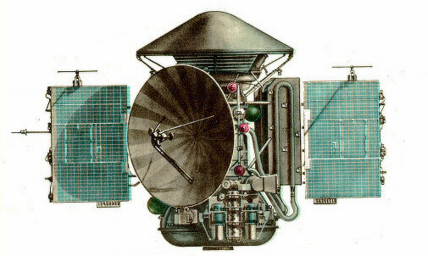

Технические характеристики

Масса АMC при запуске: 4625 кг

Масса орбитальной станции при запуске: 3625 кг

Масса спускаемого аппарата при запуске: 1000 кг

АМС «Марс-3» разработана в НПО имени С. А. Лавочкина, она состояла из орбитальной станции — искусственного спутника и спускаемого аппарата с автоматической марсианской станцией. Компоновку АМС предложил молодой конструктор В. А. Асюшкин. Система управления, массой 167 кг и потребляемой мощностью 800 ватт, разработана и изготовлена НИИ автоматики и приборостроения.

Основу орбитальной станции составлял блок баков главной двигательной установки цилиндрической формы. К этому блоку крепились панели солнечных батарей, параболическая остронаправленная антенна, радиаторы системы терморегулирования, спускаемый аппарат и приборный отсек. Приборный отсек представлял собой тороидальный герметичный контейнер, в котором размещались бортовой вычислительный комплекс, системы навигации и ориентации и другие системы. Снаружи на приборном отсеке крепились приборы астронавигации.

Межпланетная станция оборудована системой космической автономной навигации. В системе использовался оптический угломер. За 7 часов до прилета к Марсу прибор должен был провести первое измерение углового положения Марса относительно базовой системы координат. Данные измерений передавались в бортовой компьютер системы управления, который рассчитывал вектор третьей коррекции, необходимый для перевода станции на номинальную траекторию. По результатам расчетов система управления КА без вмешательства с Земли выдавала команды на выполнение коррекции. Прототипом системы управления являлась вычислительная система лунного орбитального корабля, ядром которой была БЦВМ С-530 на элементах типа «Тропа».

Спускаемый аппарат представлял собой конический аэродинамический тормозной экран диаметром 3,2 метра и углом у вершины 120 градусов, закрывающий автоматическую марсианскую станцию (по форме близкую с сферической). Сверху на автоматической марсианской станции был прикреплён стяжными лентами тороидальный приборно-парашютный контейнер, содержавший в себе вытяжной и основной парашюты, и приборы, необходимые для обеспечения увода, стабилизации, осуществления схода с околомарсианской орбиты, торможения и мягкой посадки, и соединительная рама. На раме размещены твердотопливный двигатель перевода спускаемого аппарата с пролётной на попадающую траекторию и агрегаты системы автономного управления для стабилизации спускаемого аппарата после его расстыковки с орбитальной станцией. На борту спускаемого аппарата также был закреплён вымпел с изображением Государственного герба СССР. Перед полётом спускаемый аппарат был подвергнут стерилизации.

В состав автоматической марсианской станции входил марсоход ПрОП-М.

**Полёт**

Станция была запущена с космодрома Байконур при помощи ракеты-носителя «Протон-К» с дополнительной 4-й ступенью — разгонным блоком Д 28 мая 1971 года в 18:26:30 по московскому времени. В отличие от АМС предыдущего поколения, «Марс-3» был сначала выведен на промежуточную орбиту искусственного спутника Земли, а затем разгонным блоком Д переведён на межпланетную траекторию.

Полёт к Марсу продолжался более 6 месяцев. 8 июня и в ноябре 1971 года были успешно проведены коррекции траектории движения. До момента сближения с Марсом полёт проходил по программе. Прилёт станции к планете совпал с большой пылевой бурей. Пылевая буря началась 22 сентября 1971 года в светлой области Noachis в южном полушарии. К 29 сентября охватила двести градусов по долготе от Ausonia до Thaumasia. 30 сентября закрыла южную полярную шапку. Мощная пылевая буря затрудняла научные исследования поверхности Марса с искусственных спутников «Марс-2», «Марс-3», «Маринер-9». Только около 10 января 1972 года пылевая буря прекратилась и Марс принял обычный вид.

2 декабря 1971 года была проведена третья коррекция траектории. Коррекция была выполнена с помощью бортовой автоматики без использования наземных средств. Система автономной астроориентации станции обеспечила ее ориентацию и определила положение станции относительно Марса. Полученные данные были автоматически введены в бортовую электронно-вычислительную машину, которая рассчитала величину и направление корректирующего импульса и выдала необходимые команды для проведения коррекции. После проведения третьей коррекции станция вышла на траекторию, проходящую на расстоянии 1500 км от поверхности Марса.

Спускаемый аппарат станции «Марс-3» совершил первую в мире мягкую посадку на поверхность Марса 2 декабря 1971 года. Посадка началась после третьей коррекции межпланетной траектории полета и отделения спускаемого аппарата от орбитальной станции. Перед отделением станция «Марс-3» была сориентирована так, чтобы спускаемый аппарат после отделения мог двигаться в требуемом направлении. Отделение произошло в 12 часов 14 минут московского времени 2 декабря, когда АМС подлетала к планете, до торможения орбитальной станции и перехода её на орбиту спутника Марса. Через 15 минут сработал твердотопливный двигатель перевода спускаемого аппарата с пролётной траектории на траекторию встречи с Марсом. Получив дополнительную скорость, равную 120 м/с (432 км/ч), спускаемый аппарат направился в расчётную точку входа в атмосферу. Затем система управления, размещённая на ферме, развернула спускаемый аппарат коническим тормозным экраном вперёд по направлению движения, чтобы обеспечить правильно ориентированный вход в атмосферу планеты. Для поддержания спускаемого аппарата в такой ориентации во время полёта к планете была осуществлена гироскопическая стабилизация. Раскрутка аппарата по продольной оси проводилась с помощью двух малых твердотопливных двигателей, установленных на периферии тормозного экрана. Ферма с системой управления и двигателем перевода, ставшая теперь ненужной, была отделена от спускаемого аппарата.

Полёт от разделения до входа в атмосферу продолжался около 4,5 часов. По команде от программно-временного устройства были включены два других твердотопливных двигателя, также расположенных на периферии тормозного экрана, после чего вращение спускаемого аппарата прекратилось. В 16 часов 44 минуты спускаемый аппарат вошёл в атмосферу под углом, близким к расчётному, со скоростью около 5,8 км/с, и началось аэродинамическое торможение. В конце участка аэродинамического торможения ещё на сверхзвуковой скорости полёта по команде датчика перегрузки с помощью порохового двигателя, расположенного на крышке отсека вытяжного парашюта, был введен вытяжной парашют. Спустя 1,5 с помощью удлинённого заряда разрезался торовый парашютный отсек, и верхняя часть отсека (крышка) была уведена от спускаемого аппарата вытяжным парашютом. Крышка, в свою очередь, ввела основной парашют с зарифленным куполом. Стропы основного парашюта крепились за связку твердотопливных двигателей, которые уже крепились непосредственно к спускаемому аппарату.

Когда аппарат затормозился до околозвуковой скорости, то по сигналу от программно-временного устройства была проведена разрифовка — полное раскрытие купола основного парашюта. Спустя 1—2 с был сброшен аэродинамический конус и открылись антенны радиовысотомера системы мягкой посадки. За время спуска на парашюте в течение нескольких минут скорость движения снизилась примерно до 60 м/с (216 км/ч). На высоте 20—30 метров по команде радиовысотомера был включён тормозной двигатель мягкой посадки. Парашют в это время был уведён в сторону другим ракетным двигателем, чтобы его купол не накрыл автоматическую марсианскую станцию. Спустя некоторое время двигатель мягкой посадки выключился, и спускаемый аппарат, отделившись от парашютного контейнера, опустился на поверхность. При этом парашютный контейнер с двигателем мягкой посадки с помощью двигателей малой тяги был уведён в сторону. В момент посадки толстое пенопластовое покрытие защитило станцию от ударной нагрузки. Посадка была осуществлена между областями Электрида и Фаэтонтия. Координаты точки посадки 45° ю. ш. 158° з. д. на плоском дне крупного кратера Птолемей, западнее кратера Реутов, и между малыми кратерами Белёв и Тюратам.

Мягкая посадка на Марс является сложной научно-технической задачей. Во время разработки станции «Марс-3» рельеф поверхности Марса был изучен слабо, сведений о грунте было крайне мало. Кроме того, атмосфера очень разрежена, возможны сильные ветры. Конструкция аэродинамического конуса, парашютов, двигателя мягкой посадки выбраны с учётом работы в широком диапазоне возможных условий спуска и характеристик марсианской атмосферы, причём их вес минимальный.

В течение 1,5 минут после посадки автоматическая марсианская станция готовилась к работе, а затем начала передачу панорамы окружающей поверхности, но через 14,5 секунд трансляция прекратилась. АМС передала только первые 79 строк фототелевизионного сигнала (правый край панорамы). Полученное изображение представляло собой хаотически расположенные белые, серые и чёрные полосы, на которых нельзя выявить ни единой детали.

Впоследствии предполагали различные причины внезапного прекращения сигнала с поверхности: опасная горизонтальная скорость при посадке («Марс-3» вошел в атмосферу во время всепланетной пыльной бури, когда скорость ветра вблизи поверхности, по данным «Маринера-9», составляла более 140 метров в секунду), коронный разряд в антеннах передатчика из-за мощной пылевой бури, повреждение аккумуляторной батареи.

Орбитальная станция после отделения спускаемого аппарата выполнила 2 декабря 1971 года торможение и вышла на нерасчётную орбиту искусственного спутника Марса с периодом обращения 12 суток 16 часов 3 минуты (планировалась орбита с периодом обращения 25 часов). О причинах выхода на нерасчётную орбиту нет сведений из авторитетных источников. Впоследствии предполагали различные причины: недостаточно оттестированное программное обеспечение, поэтому время работы двигателя при торможении оказалось меньше расчетного, повышенный расход топлива при коррекциях траектории вызванный нештатной работой ракеты-носителя.

23 августа 1972 года ТАСС сообщил о завершении программы полёта. «Станция свыше 8 месяцев осуществляла комплексную программу исследования Марса. За это время станция совершила 20 оборотов вокруг планеты. АМС продолжала исследования до исчерпания азота в системе ориентации и стабилизации».

В 2002 году в журнале «Космические исследования» опубликована статья, в которой о работе «Марс-3» на околомарсианской орбите указано следующее: «В течение четырёх месяцев проводились ИК-радиометрия, фотометрия, измерения состава атмосферы, магнитного поля и плазмы».

Разработчики фототелевизионной установки (ФТУ) использовали неправильную модель Марса, из-за чего были выбраны неверные выдержки. Снимки получались пересветлёнными, практически полностью непригодными. После нескольких серий снимков (в каждой по 12 кадров) фототелевизионная установка не использовалась.

**Прибор оценки проходимости**

Основная статья: Прибор оценки проходимости — Марс

ПрОП-М — первый в мире марсоход. Назначение — измерение плотности грунта. Над прибором ВНИИТ на протяжении пяти лет трудились 150 человек во главе с конструктором Александром Леоновичем Кемурджианом. Одинаковые марсоходы ПрОП-М входили в состав автоматических марсианских станций, которые были доставлены на поверхность Марса в 1971 году спускаемыми аппаратами советских межпланетных станций «Марс-2» и «Марс-3». Спускаемый аппарат «Марс-2» разбился при посадке. Спускаемый аппарат «Марс-3» совершил мягкую посадку 2 декабря 1971 года, но сигнал с марсианской станции пропал через 14,5 секунды. Информация с марсохода не была получена.

**Поиск места посадки**

В рамках выполнения программы полета Mars Reconnaissance Orbiter проводились попытки найти место посадки аппарата «Марс-3», наряду с поисками других марсианских автоматических станций, запущенных человечеством в XX веке. Долгое время станцию не удавалось обнаружить в предполагаемых координатах посадки. В 2012—2013 годах любители космонавтики произвели визуальный просмотр и анализ снимков высокого разрешения предполагаемой зоны посадки станции, которые были сделаны в 2007 году спутником Mars Reconnaissance Orbiter. В результате были выявлены объекты, являющиеся элементами спускаемого аппарата «Марс-3». На снимках были идентифицированы автоматическая марсианская станция, парашют, двигатель мягкой посадки и аэродинамический тормозной экран. В поисках им помогали специалисты НАСА, ГЕОХИ, РКС, НПО им. Лавочкина.

# Глава 2: Разработка физической и математической модели.

1 этап. Разработка физической и математической модели.

Данные:

• Длина ракеты: ~ 42 м

• Стартовая масса: ~ 482 т

• Масса полезного груза: ~ 4,5 т

• Стартовая масса топлива: ~ 450 т

• Расход топлива первой ступени: ~ 230 кг/с

• Расход топлива второй ступени: ~ 175 кг/с

• Время работы первой ступени: ~ 180 секунд

• Время работы второй ступени: ~ 420 секунд

• Диаметр ракеты: ~ 3.1 м

• Тяга: ~ 1300 кН

Глобальные константы:

G = 6.6 * 10−11

R = 6400 км

U = 4100 м/c

М = 5.9 * 1024 кг

ρ0 = кг/м3

Пусть изменение массы космического аппарата со временем: m = m。- ղt, где m。- начальная масса, ղ - расход топлива. Рассмотрим второй закон Ньютона. ma = Fтяги - Fгр - Fсопр, где Fгр = 𝐺𝑀𝑚 / (𝑅+ℎ)2,

Fсопр = 0,5cSρсредыV2 (1) S = 𝜋𝑑2/4 - площадь поперечного сечения ракеты с - табличное значение (～0.45)

Изменение высоты (высоту атмосферы) считаем от 0 до 150 км. Сила тяги меняется в зависимости от высоты и от этапа полета. Предположим, что сила тяги меняется по линейному закону.

Fтяги = −𝑈 $\frac{dm}{dt}$ (2)

Где U - скорость истечения газов из сопла двигателя, η - расход топлива.

В графике мы увидим, что сила тяги уменьшается, происходит это из-за уменьшения общей массы ракеты. Проецируем второй закон Ньютона на вертикальную ось и подставив формулы получим: $\frac{dv }{dt}m$ = −𝑈 $\frac{dm}{dt}$ − $\frac{GMm}{\left(R+h\right)\left(R+h\right)}$ − 0,5𝑐𝑆𝜌𝑉2 (3)

Также с течением времени меняется скорость от высоты: $\frac{dh }{dt}$ = 𝑣(𝑡) (по определению скорости) Относительно высоты также меняется плотность среды

ρ = 𝜌0𝑒−𝛽ℎ (4)

где β = 1,29 * 10-4, а ρ0 - плотность среды около поверхности Земли С учетом того, что ракета летит под определенным углом к горизонту, этот угол 𝛼 будет меняться с течением времени также по линейному закону.

α = $\frac{ π }{2}$ − 𝛾𝑡 (5)

где 𝛾 - угол между вертикальной осью и кораблем

𝛽 = const

Объединив все уравнения получаем систему:

$\frac{dv }{dt}m$ = −𝑈 $\frac{dm}{dt}$ − $\frac{GMm}{\left(R+h\right)\left(R+h\right)}$ − 0,5𝑐𝑆𝜌𝑉2 (6)

m = m。- ղt

Fтяги = −𝑈 $\frac{dm}{dt}$

ρ = 𝜌0𝑒−𝛽ℎ

α = $\frac{ π }{2}$– 𝛾𝑡

Проецируя на оси Ох и Оу получим:

$\frac{dvx}{dt}m$ = −𝑈 $\frac{dm}{dt}$ 𝑐𝑜𝑠α − 0,5𝑐𝑆𝜌𝑉2 𝑐𝑜𝑠α

= −𝑈 sinα − − 0,5𝑐𝑆𝜌𝑉2sinα

m = m。- ղt

ρ = 𝜌0𝑒−𝛽ℎ

α = $\frac{ π }{2}$– 𝛾𝑡

Данная система описывает взлет ракеты с поверхности Земли. В ней учитывается сила сопротивления, однако в дальнейшей работе придется прибегнуть к ее пренебрежению, из-за чего на начальных этапах показатели модели будут отличаться от реальности, однако со временем, из-за уменьшения силы сопротивления, значения модели будут приближены к реальности. Это происходит, так как сопротивление исчезает в определенный момент времени, а мы пренебрегаем его с самого начала

Математическая модель

Для упрощения математических вычислений в формуле не будет учитываться сила сопротивление; это повлияет только на начальный этап полета. Проведем преобразования с уравнением (6)

m $\frac{dv}{dt}=-U\frac{dm}{dt}-\frac{GMm}{{(R+h)}^{2}}$

умножим на dt и разделим на m и получим:

$$dv=-U\frac{dm}{m}-\frac{GMdt}{{(R+h)}^{2}}$$

Наши познания в дифференциальных уравнениях и их аналитическом программном решении не позволили нам проинтегрировать уравнение, поэтому мы решили прибегнуть к упрощению , заменив в начальной формуле во втором слагаемом m на $\frac{dm}{dt}$

Тогда формула примет вид:

m $\frac{dv}{dt}=-U\frac{dm}{dt}-\frac{GM\frac{dm}{dt}}{{(R+h)}^{2}}$

Умножим обе части на dt и разделим на m и получим:

$$dv=-U\frac{dm}{m}-\frac{GM}{{(R+h)}^{2}}\frac{dm}{m}$$

Проинтегрируем обе части уравнения. Левую часть по dv – правую по dm, от v0 до v и m0 до m соответственно.

$$\int_{v0}^{v}{dv=-U\int_{m0}^{m}{\frac{dm}{m}-\frac{GM}{{\left(R+h\right)}^{2}}\ln{\frac{m}{m0}}}}$$

$v-v0=-U\ln{\frac{m}{m0}-\frac{GM}{{(R+h)}^{2}}\ln{\frac{m}{m0}}}$*,* перенесем v0 вправо и получим конечную формулу скорости.

$$v=v0-U\ln{\frac{m}{m0}-\frac{GM}{{(R+h)}^{2}}\ln{\frac{m}{m0}}}$$

$v=v0-\ln{\frac{m}{m0}(U+\frac{GM}{{(R+h)}^{2}})}$ (7)

По полученному уравнению видно, что $\ln{\frac{m}{m0}<0}$, следовательно, мы можем утверждать, что скорость ракеты будет возрастать, с изменением массы, которая в свою очередь зависит от времени. При этом мы считаем, что масса всё время изменяется по линейному закону. График скорости был построен по конечной формуле (7)

Гомановский перелёт

Допустим после взлета через определенное время мы оказались на геопереходной орбите и нам нужно попасть на орбиту Марса. Сделаем это с помощью Гомановского перехода. Для этого нужно узнать орбитальную скорость тела.

𝑣 = $\sqrt{μ(\frac{2}{r}-\frac{1}{a})}$, 𝜇 - гравитационный параметр, r - расстояние между телами, а - большая полуось

Так как орбита круговая, то формула примет вид:

𝑣 = $\sqrt{\frac{μ}{r}}$

Тогда приращение скоростей можно выразить следующим образом:

*ΔVA = ( - 1)*

*ΔVB = (- + 1)*

Суммарное изменение скорости будет равно *ΔVS = ΔVA + ΔVB*

*Δm = (1 – e-Vs/l)m0*, где l - удельная тяга ракеты.

Эксцентриситет орбиты перехода: e = $\frac{r2-r1}{r2+r1}$

Время, за которое совершается переход, равно половине периода Гомановской орбиты.

t = 𝜋 $\frac{a^{3/2}}{μ^{1/2}}$, где a = $\frac{r1+r2}{2}$

Для гомановского перелета угловая дальность равна 180ο Угол начальной конфигурации определяется по формуле 𝛾 = 180𝑜 −α где α – дуга, которую проходит ракета за время перелета.

a = 𝜔𝑡, где 𝜔 - угловая скорость.

Начальная конфигурация наступает за определенное время до того, как либо внутренняя планета догонит Землю и окажется на нижней линии соединения, либо Земля догонит внешнюю планету и окажется на линии верхнего соединения.

Посадка на Марс

Садится на поверхность Марса будем при помощи торможения, то есть придачи скорости в противоположном направлении движению ракеты. Пусть V0 - скорость на круговой орбите Марса, тогда V1 - скорость в афелии траектории снижения, V2 - скорость в перигелии траектории снижения (будем считать, что аппарат еще не совершил посадку). *Δ*𝑣 = 𝑣0−𝑣1 - искомая скорость, которую нужно придать ракете для торможения.

По Закону Сохранения Энергии:

$\frac{mv_{0}^{2}}{2}-\frac{GM_{Марса}m}{R_{m0}+h}$ = $\frac{mv_{1}^{2}}{2}- \frac{GM_{Марса}m}{R_{m0}}$

V1 = $\sqrt{v_{0}^{2}-2GM (\frac{1}{R_{m}+h}-\frac{1}{R_{m}}})$

Так как движение выполняется по круговой орбите, то используем формулу центростремительного ускорения

*a = $\frac{v_{0}^{2}}{R_{m0}}+h$*

По второму закону Ньютона выразим V0

В конечном итоге получаем формулу

$$Δ = \sqrt{\frac{GM_{Марса}}{R_{m0}+h}}- \sqrt{v_{0}^{2}-2GM (\frac{1}{R_{m}+h}-\frac{1}{R_{m}}})$$

Мы получили скорость, придав которую в направлении, обратном движению,

мы будем снижаться для посадки на Марc

# Глава 3. Моделирование в Kerbal Space Program.

**Введение в Kerbal Space Program**

Kerbal Space Program (KSP) — это увлекательный и образовательный симулятор космических полетов, разработанный мексиканской компанией Squad. В этой игре игроки становятся главными инженерами космической программы на планете, населенной маленькими зелеными существами, известными как Кербалы. Игроки проектируют, строят и запускают собственные ракеты, исследуют планеты и луны, а также управляют различными аспектами космических миссий. KSP предлагает уникальный опыт, который сочетает в себе элементы творчества, инженерии и науки.

Одной из ключевых особенностей KSP является его реалистичная физическая модель. Игра учитывает законы аэродинамики, гравитации и орбитальной механики, что позволяет игрокам экспериментировать с различными конструкциями ракет и стратегиями запуска. Например, игроки могут столкнуться с проблемами, связанными с аэродинамическим сопротивлением при старте, расчетом орбитальных маневров и управлением гравитацией планет. Эти аспекты делают KSP не только развлекательным, но и образовательным инструментом, позволяющим лучше понять сложные концепции, связанные с космическими полетами.

Связь KSP с реальной жизнью становится особенно очевидной, когда игроки сталкиваются с теми же задачами, с которыми работают настоящие космические агентства, такие как NASA и ESA. В процессе игры пользователи учатся рассчитывать орбиты, выбирать подходящее топливо для ракет и учитывать влияние атмосферы на полет. Эти навыки могут быть полезны как для студентов, изучающих физику и инженерные науки, так и для профессионалов в области аэрокосмической техники. KSP предоставляет возможность применять теоретические знания на практике, что способствует глубокому пониманию принципов космических исследований.

Актуальность KSP также обусловлена растущим интересом к космосу и новыми возможностями, предоставляемыми частными космическими компаниями, такими как SpaceX и Blue Origin. В последние годы наблюдается значительный прогресс в области космических технологий, что открывает новые горизонты для исследований и освоения космоса. KSP служит отличной платформой для изучения этих процессов и вдохновляет новое поколение исследователей и инженеров на создание собственных космических проектов и идей.

Кроме того, KSP предлагает игрокам возможность развивать навыки критического мышления и решения проблем. Процесс проектирования и тестирования ракет требует от игроков анализа, оценки рисков и поиска оптимальных решений для достижения поставленных целей. Игроки могут учиться на своих ошибках, что является важным аспектом обучения и развития.

Игра также поддерживает активное сообщество, где пользователи могут делиться своими достижениями, модификациями и проектами. Это создает пространство для обмена знаниями и идеями, что дополнительно обогащает опыт игры и способствует развитию навыков совместной работы.

Таким образом, Kerbal Space Program — это не просто игра, а мощный образовательный инструмент, который развлекает и обучает. Он помогает игрокам понять сложные задачи, связанные с космическими полетами, и вдохновляет их на дальнейшие исследования в области астрономии и инженерии. KSP продолжает оставаться актуальным и важным ресурсом для всех, кто интересуется космосом и стремится расширить свои знания о нем.

**Полет.**

Этап 1. Выход на орбиту.

Начинаем разворот с уменьшения угла тангажа на интервале до 50 градусов на интервале изменения скорости с 50 м/c до 900 м/c.

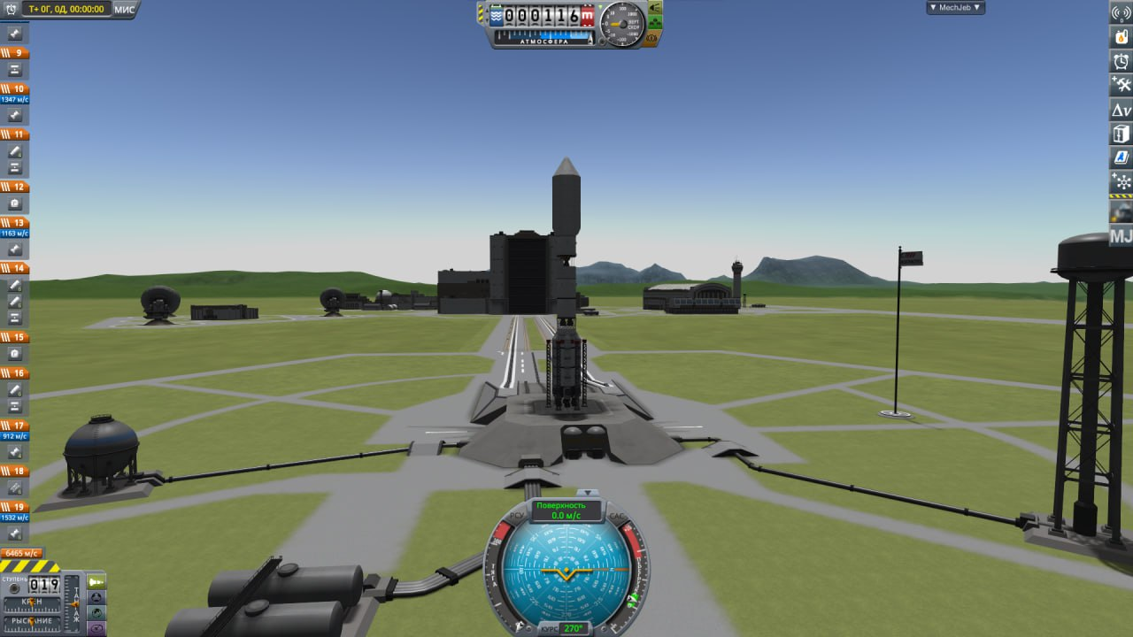

Рисунок 1. “Протон” на стартовой площадке

Отделение первой ступени происходит на высоте в 20700 метров (97 секунда)

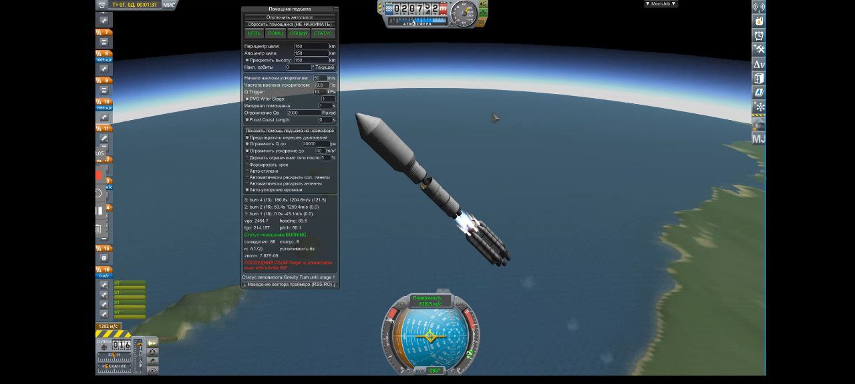

Рисунок 2. Отделение первой ступени

Отделение второй ступени и сброс обтекателя происходит на высоте 60000 метров(154 секунды с начала полета)

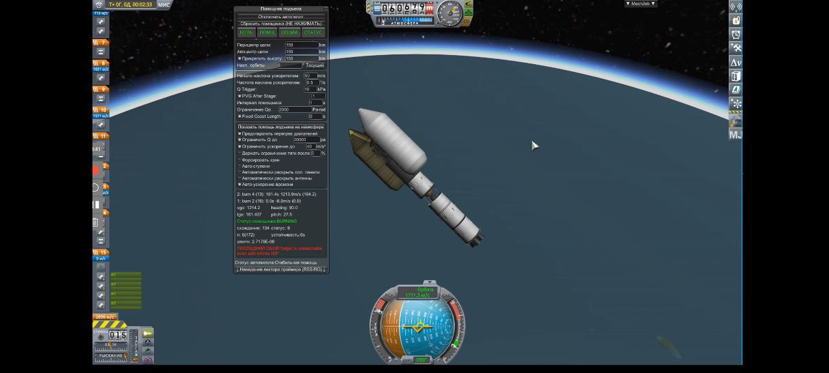

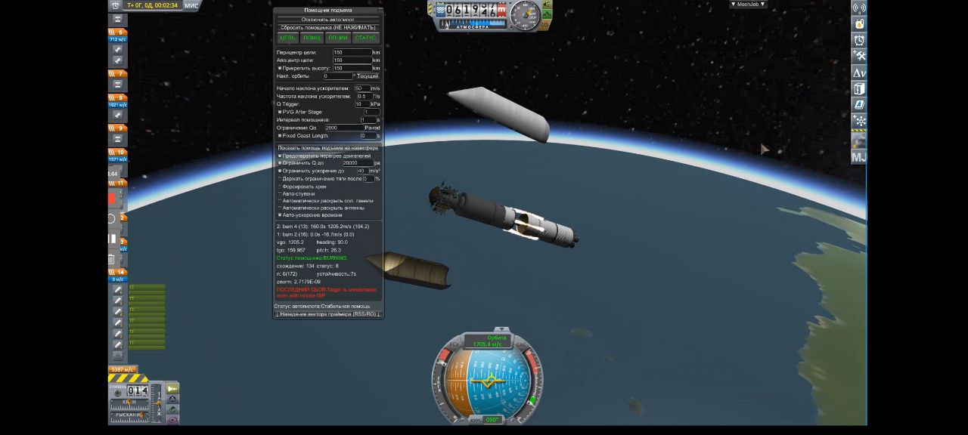

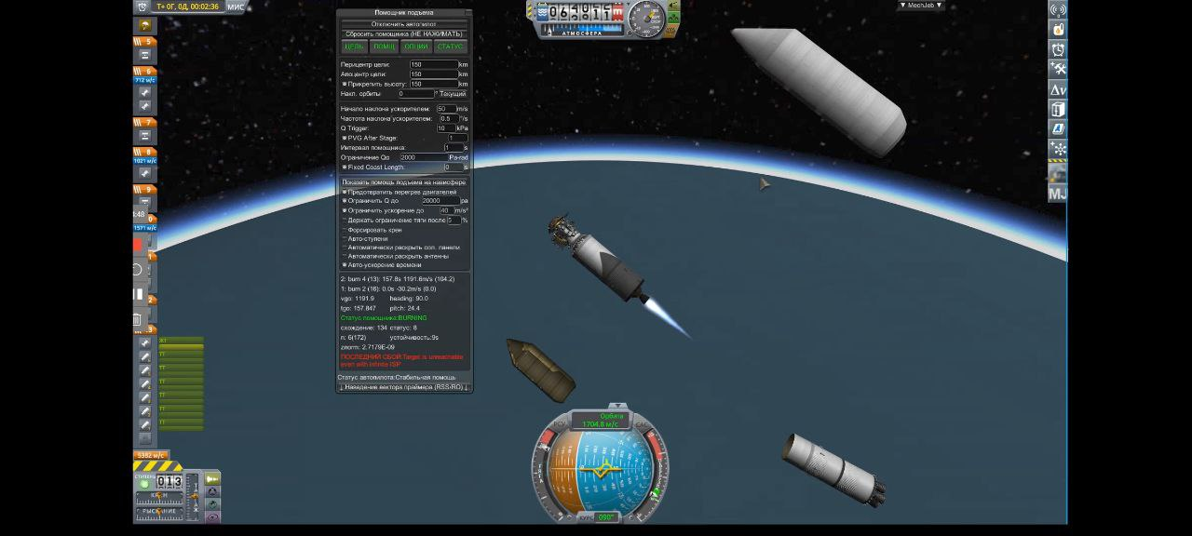

Рисунок 3,4,5. Отделение сброс обтекателя и отделение второй ступени

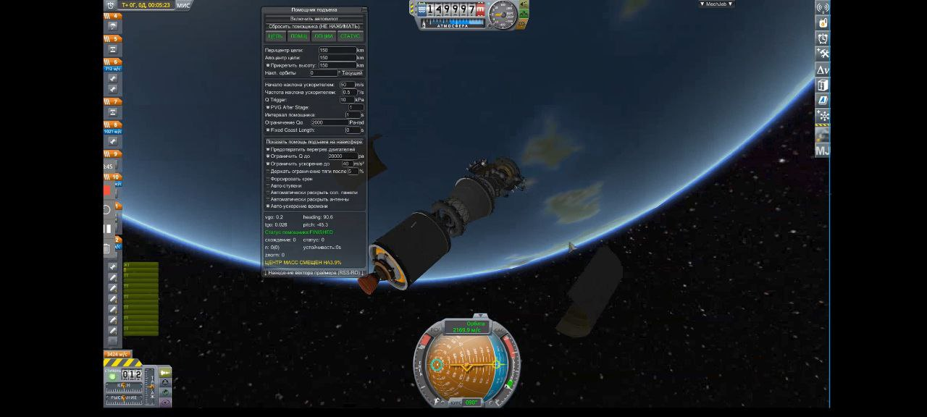

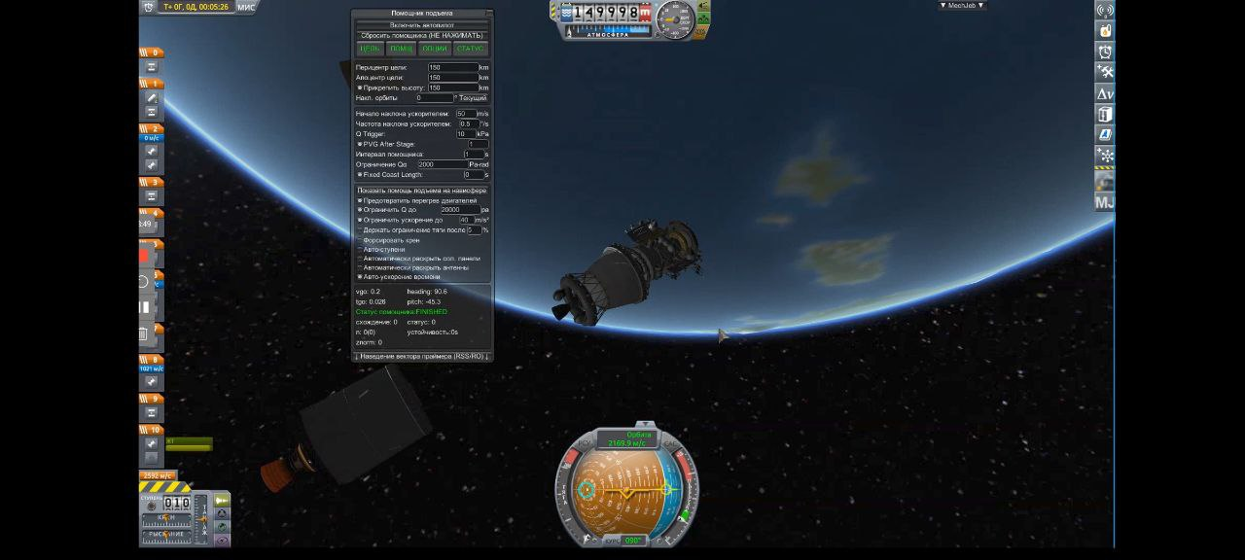

Рисунок 6,7. Отделение третьей ступени на орбите Кербина

Этап 2. Разгонный маневр для полета на Дюну.

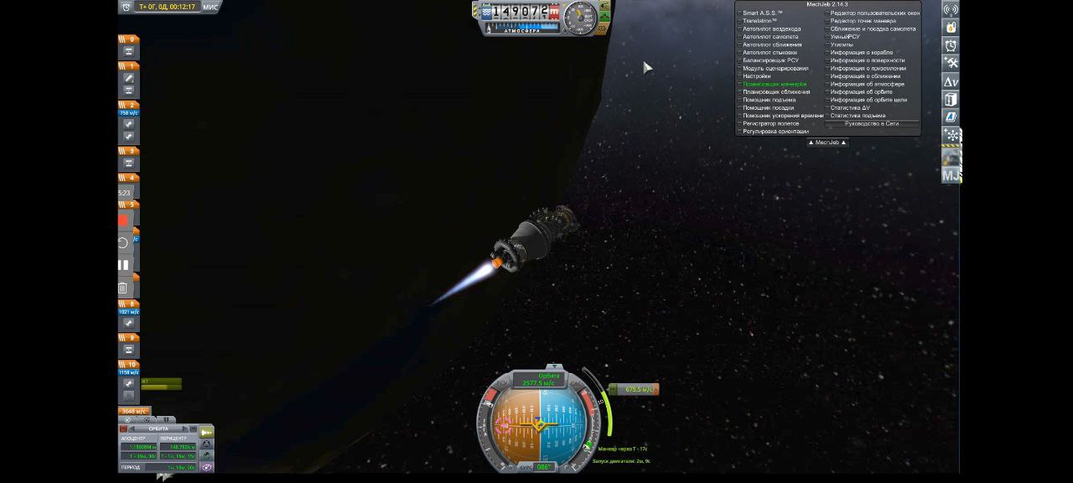

Рисунок 8. Разгонный маневр на орбите Кербина

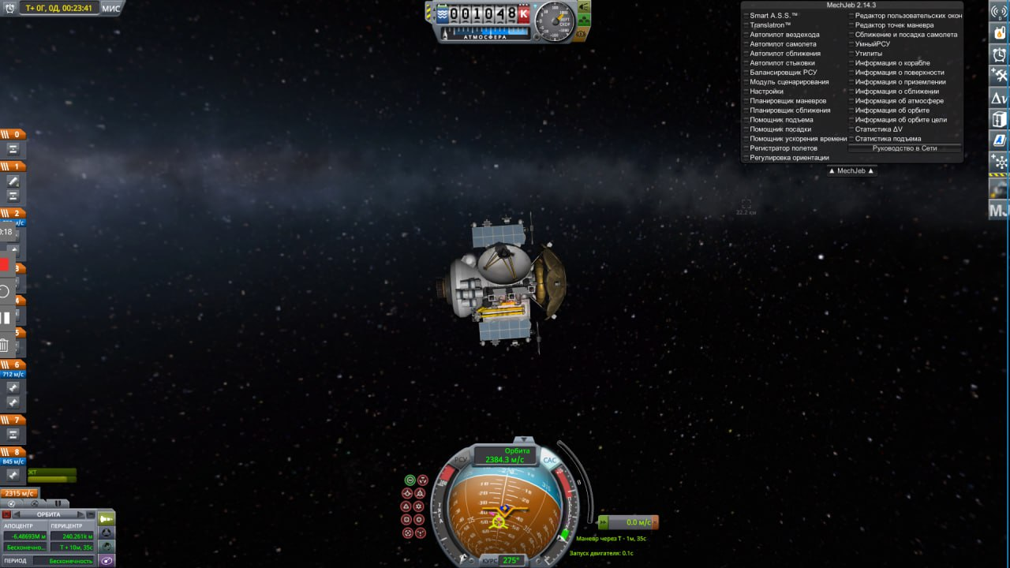

Рисунок 9. АМС в межпланетном пространстве

Этап 3. Посадка на Дюну

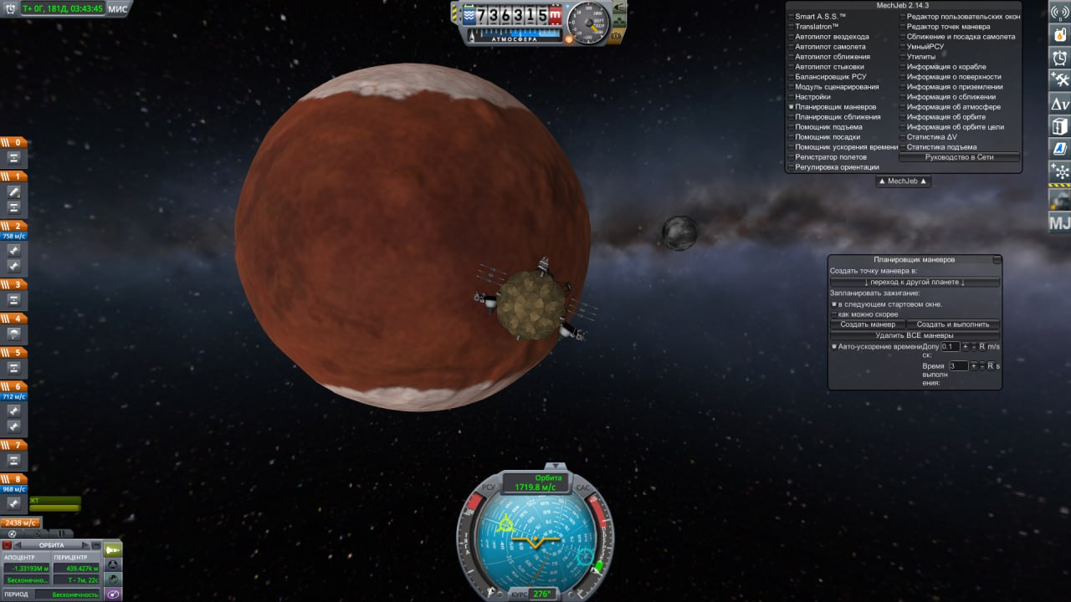

Рисунок 10. Дюна (аналог Марса) и Айк

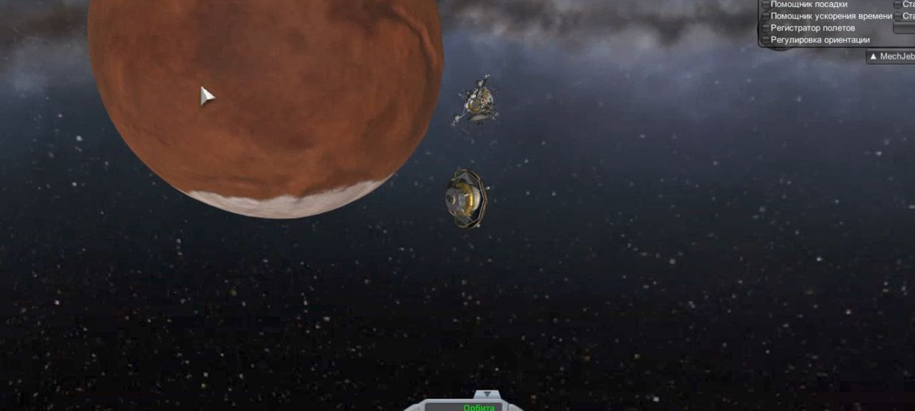

Рисунок 11. Отстыковка спускаемого модуля

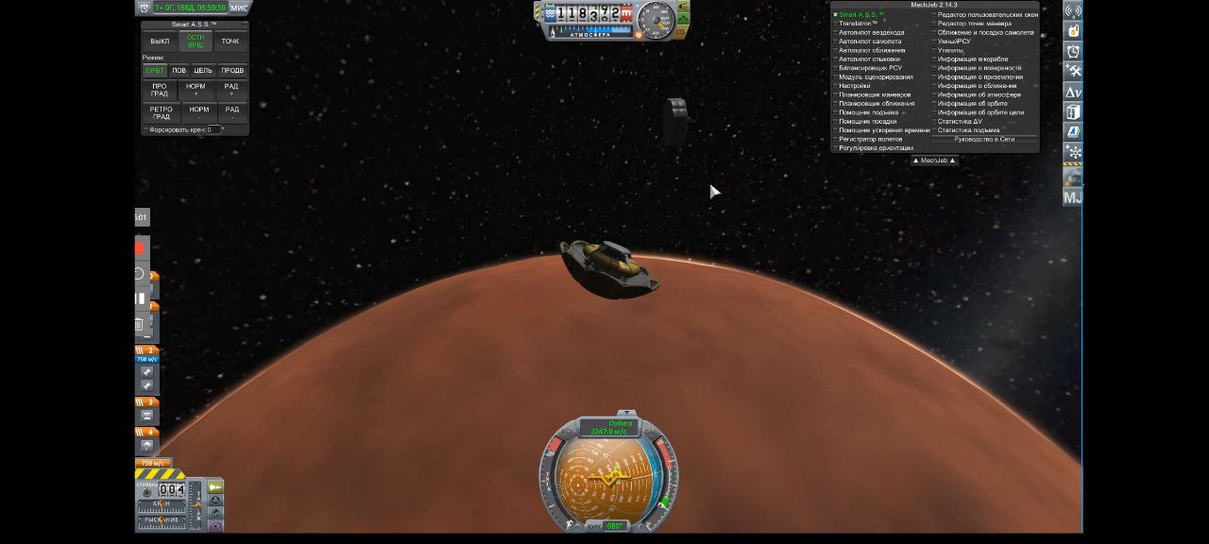

Рисунок 12. Вход в атмосферу Дюны

Посадка осуществлялась при помощи парашюта и тормозных двигателей

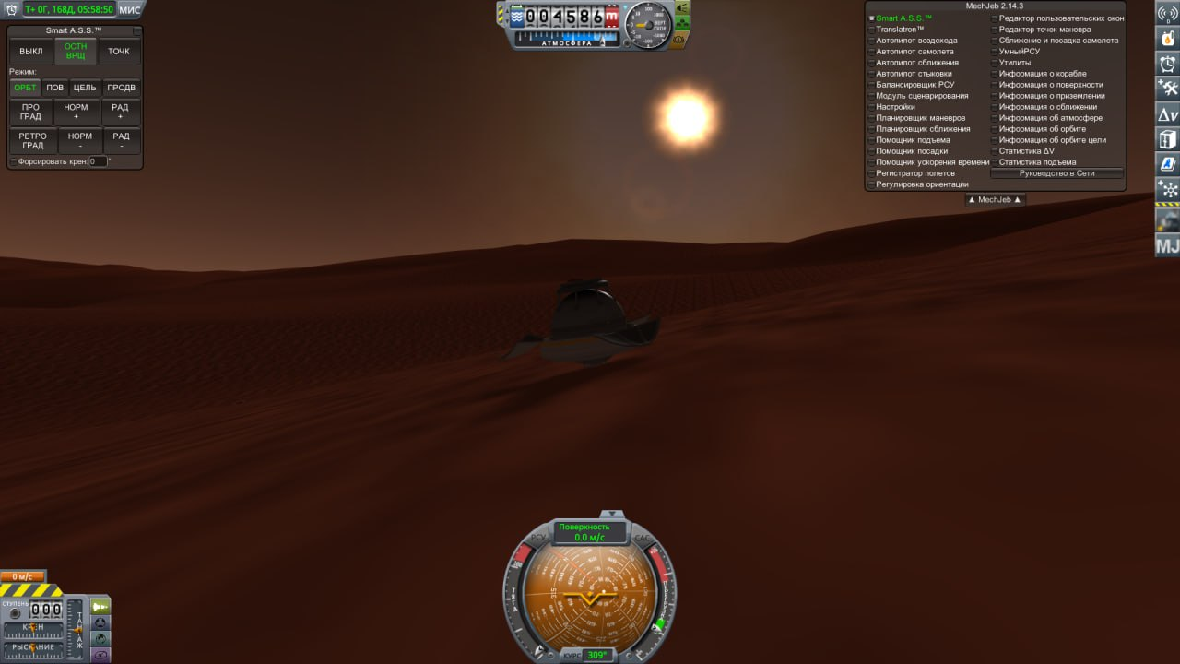

Рисунок 13. На поверхности Дюны

# Глава 4: Программная реализация.

Программная реализация проекта была осуществлена с использованием популярной симуляционной игры Kerbal Space Program (KSP), которая служила основой для моделирования космических миссий. В дополнение к этому, для анализа собранных данных и построения графиков был написан код на языке программирования Python.

В рамках проекта, основанного на симуляции космических миссий в игре Kerbal Space Program (KSP), был использован мод Export Data. Этот мод значительно расширяет возможности сбора и анализа данных о полетах, позволяя пользователям экспортировать информацию о различных параметрах миссий, таких как скорость, высота, ускорение и другие ключевые метрики. Это делает его незаменимым инструментом для тех, кто хочет глубже анализировать результаты своих экспериментов в KSP.

В процессе работы над задачей были задействованы различные инструменты и библиотеки, которые значительно упростили выполнение поставленных задач:

**Python**:

* numpy: использовалась для эффективной работы с массивами данных и выполнения различных математических операций.
* matplotlib: применялась для визуализации данных, что позволило создавать графики, отображающие зависимости скорости, траектории и времени.
* time: использовалась для управления временными задержками в процессе моделирования.

**Kerbal Space Program**:

Базовая версия KSP служила платформой для симуляции полета.

Процесс создания ракеты и выполнения маневров осуществлялся вручную, однако для более точного планирования маневров был использован мод MechJeb.

**Расчёты**:

Для построения графиков зависимостей использовались библиотеки Python, такие как numpy, matplotlib и time. Мод Export Data играл ключевую роль в этом процессе, так как он обеспечивал сбор необходимой информации о полетах, которая затем могла быть обработана с помощью указанных библиотек. Экспортированные данные позволяли пользователям проводить анализ и визуализировать результаты своих экспериментов, что способствовало более глубокому пониманию процессов, происходящих во время космических полетов.

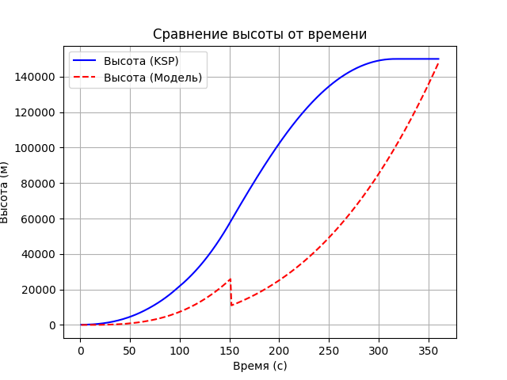

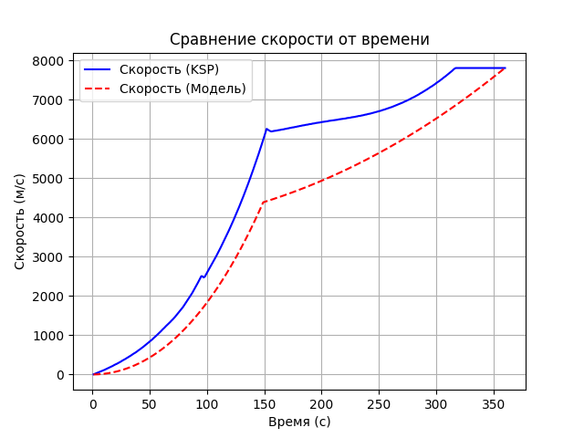

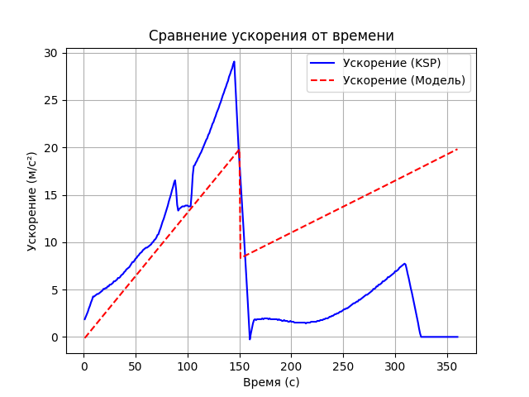

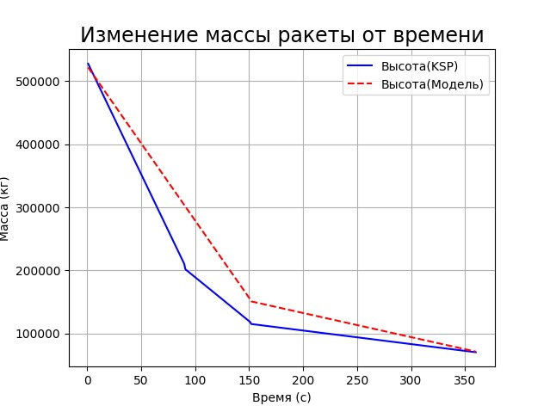

По итогам проведенных расчетов видно, что данные, полученные из математической модели, имеют расхождения с результатами, полученными в KSP. Это можно объяснить рядом допущений, которые были ранее оговорены:

Пренебрежение сопротивлением воздуха — этот фактор имеет значительное влияние на результаты. Поскольку KSP учитывает сопротивление воздуха в своих расчетах, вполне логично, что скорость в этой программе будет ниже, чем в нашей модели.

Линейное изменение массы — в то время как мы рассматриваем массу ракеты как изменяющуюся линейно, в реальности этот процесс происходит по более сложным законам. В результате, к концу стадии полета скорость сгорания топлива уменьшается, что замедляет темпы снижения массы ракеты.

Различие глобальных констант в KSP и в реальной жизни тоже сказывается на результатах модели.

Сравнение данных, полученных из математической модели, с экспериментальными результатами, полученными в KSP, показывает, что допущения, такие как пренебрежение сопротивлением воздуха и другие упрощения, сделанные на начальном этапе, приводят к заметной погрешности в расчетах. Например, линейное изменение массы ракеты значительно упрощает модель, что ограничивает её точность. В реальности масса ракеты изменяется более сложным образом, что влияет на скорость сгорания топлива и динамику полета, в то время как в нашей модели этот процесс описан линейно.

Хотя такие допущения могут быть полезны для создания первых набросков или грубых оценок ресурсов и времени, они явно не подходят для проведения точных расчетов, касающихся скорости, траектории, времени полета и других важных параметров, необходимых для разработки более сложных моделей. Тем не менее, модель остается достаточно надежной для выполнения предварительных расчетов и исследований, а также для воссоздания реальных миссий на начальных этапах разработки.

# Заключение

Данный проект стал важным этапом в нашем изучении истории освоения космоса и моделировании сложных межпланетных миссий. Мы не только углубили свои знания о конкретной миссии "Марс-3", но и развили практические навыки, которые будут полезны в будущем. В процессе работы были достигнуты следующие ключевые результаты:

**Исследование миссии "Марс-3":**

* Мы провели детальный анализ исторических данных и изучили конструкцию посадочного модуля, что дало нам возможность лучше понять технические аспекты космических исследований.
* Исследование влияния миссии "Марс-3" на последующие космические программы позволило нам осознать её значимость в контексте развития технологий.

**Моделирование в KSP:**

* Создание модели ракеты, соответствующей реальным характеристикам, дало нам возможность наглядно увидеть, как проектируются и запускаются космические аппараты.
* Успешное выполнение симуляции выхода на орбиту и посадки на поверхность Марса (в игре — аналога Дюны) стало не только техническим достижением, но и источником вдохновения для дальнейших исследований.

**Программный анализ данных**:

* Написание кода для автоматизации сбора данных и построения графиков упростило анализ и повысило нашу уверенность в использовании современных технологий в научной работе.
* Мы разработали алгоритмы для обработки данных, что позволило нам более эффективно работать с большими объемами информации.

**Командная работа и личностный рост**:

* Проект стал площадкой для развития навыков программирования, моделирования и анализа данных, что положительно сказалось на нашем профессиональном развитии.
* Эффективное распределение ролей и задач в команде позволило каждому участнику внести свой вклад, что укрепило дух сотрудничества и взаимопомощи.
* Мы научились не только согласовывать действия, но и находить креативные решения для возникающих проблем, что является важным навыком в любой области.

**Перспективы на будущее:**

* Полученные знания и опыт станут основой для наших будущих проектов, направленных на дальнейшее изучение космоса и развитие технологий моделирования.
* Мы осознали значимость междисциплинарного подхода, который объединяет физику, математику и программирование, и намерены углубить свои знания в этих областях.

В итоге, данный проект не только расширил наши горизонты в области космических исследований, но и способствовал развитию личностных навыков, необходимых для успешной работы в команде.

# Список используемой литературы

* Источники по истории миссии "Марс-3": Wikipedia: [Марс-3](https://ru.wikipedia.org/wiki/%D0%9C%D0%B0%D1%80%D1%81-3)
* В. Смирнов. Сигнал с Марса. Репортаж из Центра дальней космической связи. Правда (8 декабря 1971). Дата обращения: 12 декабря 2016.
* В. Мороз, Л. Ксанфомалити. Четыре месяца на марсианской орбите // Вестник АН СССР : журнал. — 1972. — С. 10—25.
* Новое о Марсе. — М.: Мир, 1974.
* Бронштэн В. А. Планета Марс. — М.: Наука, 1977.
* V. G. Perminov. The Difficult Road to Mars : A Brief History of Mars Exploration in the Soviet Union : [англ.]. — Franklin Classics Trade Press, 2018. — 86 с. — ISBN 0353299626. — ISBN 978-0353299627.
* Маров М.Я, Хантресс У.Т. Советские роботы в Солнечной системе : технологии и открытия : [рус.]. — М. : Физматлит, 2017. — 611 с. — ISBN 978-5-9221-1741-8.
* Технические характеристики и описание ракеты-носителя "Протон-К":
  + Воновке: [Протон — ракета-носитель, технические характеристики](https://www.vonovke.ru/s/proton_raketa-nositel_-_tehnicheskie_harakteristiki)
* Космическая механика и расчёты траекторий:
  + С.А. Мирер. Механика космического полета. Орбитальное движение. Учебное пособие.  
    [Полный текст](https://www.keldysh.ru/microsatellites/Space_flight_mechanics_part_2.pdf)
  + Левантовский В.И. Механика космического полета в элементарном изложении. М.: Наука, 1980. [Полный текст](https://alexandr4784.narod.ru/lewantov.htm)
* История и описание лунных миссий:
  + В.Д. Перов, Ю.И. Стахеев. Космические аппараты исследуют Луну. Издательство "Знание". Москва, 1979.
* Руководства и материалы по KSP:
  + Официальная Wiki: [Tutorial: Mun Landing (RU)](https://wiki.kerbalspaceprogram.com/wiki/Tutorial:Mun_Landing/ru)
  + Spacedock:
    - [Выход на орбиту: KSP и Kerboscript (Часть 1)](https://spacedock.ru/kerbal-space-program/guides-ksp/5572-kerboscript-v-primerah-i-zadachah-chast-1-vyhod-na-orbitu.html)
    - [Простейшие орбитальные маневры: KSP и Kerboscript (Часть 2)](https://spacedock.ru/kerbal-space-program/guides-ksp/5576-kerboscript-v-primerah-i-zadachah-chast-2-prosteyshie-orbitalnye-manevry.html)
    - [Теория и практика межпланетных перелетов (Часть 1)](https://spacedock.ru/kerbal-space-program/guides-ksp/4776-teoriya-i-praktika-mezhplanetnyh-pereletov-chast-1.html)
    - [Предсказание орбиты и посадка на Муну (Часть 3)](https://spacedock.ru/kerbal-space-program/guides-ksp/5582-kerboscript-v-primerah-i-zadachah-chast-3-predskazanie-orbity-letim-na-munu.html)
    - [Предсказание положения на орбите (Часть 3.5)](https://spacedock.ru/kerbal-space-program/guides-ksp/5589-kerboscript-v-primerah-i-zadachah-chast-35-predskazanie-polozheniya-na-orbite.html)
* Научно-популярные статьи:
  + Хабр: [Технологии посадки на Марс](https://habr.com/ru/articles/649961/)